姓名：黄煜成 | 专业： 软件工程 | 班级：2015卓师 | 学号：2015118043
科目：Android |  | 实验日期：2017/10/18
实验题目：
【实验目的】1、掌握 git 的多人协作，熟悉 bitBucket.org 的分支管理与授权。https://confluence.atlassian.com/bitbucket/use-and-administer-repositories-675385631.html
- 掌握 bitBucket.org 的 issue 跟踪，使用 sourceTree 处理 issue 。
https://confluence.atlassian.com/bitbucket/use-the-issue-tracker-221449750.html
3、Android Studio 创建 HelloWorld 工程，用 sourceTree 和 bitBucket.org 管理。
4、在 虚拟设备上运行和调试 HelloWorld 工程。https://www.genymotion.com/
【实验内容】
- bitBucket.org的授权
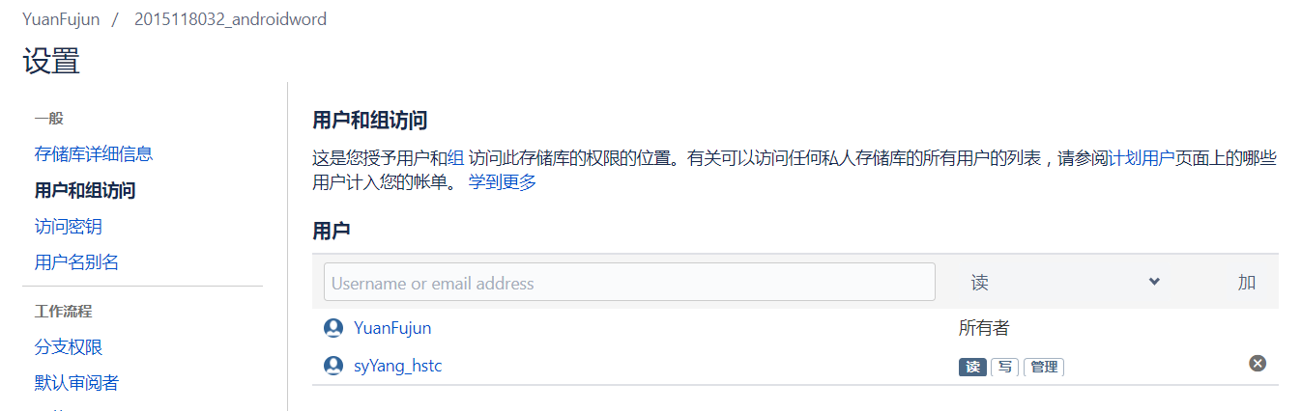
2.SourceTree

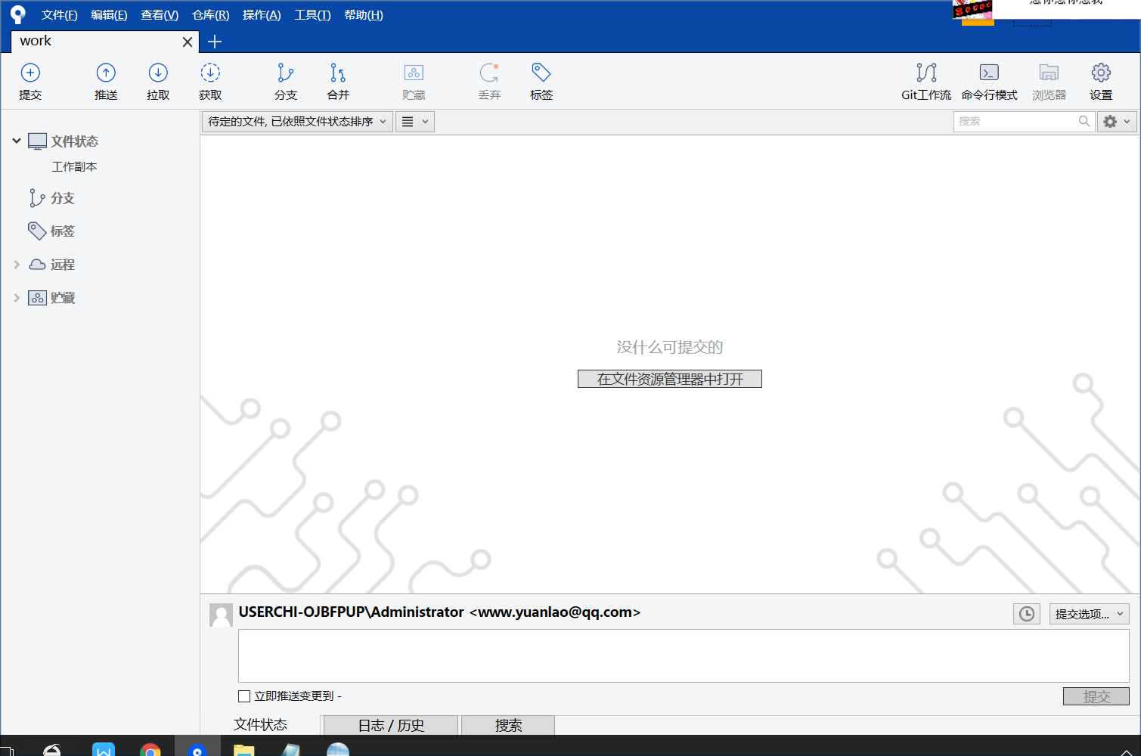

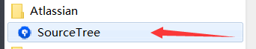

- Android Studio 创建 HelloWorld 工程，用 sourceTree 和 bitBucket.org 管理

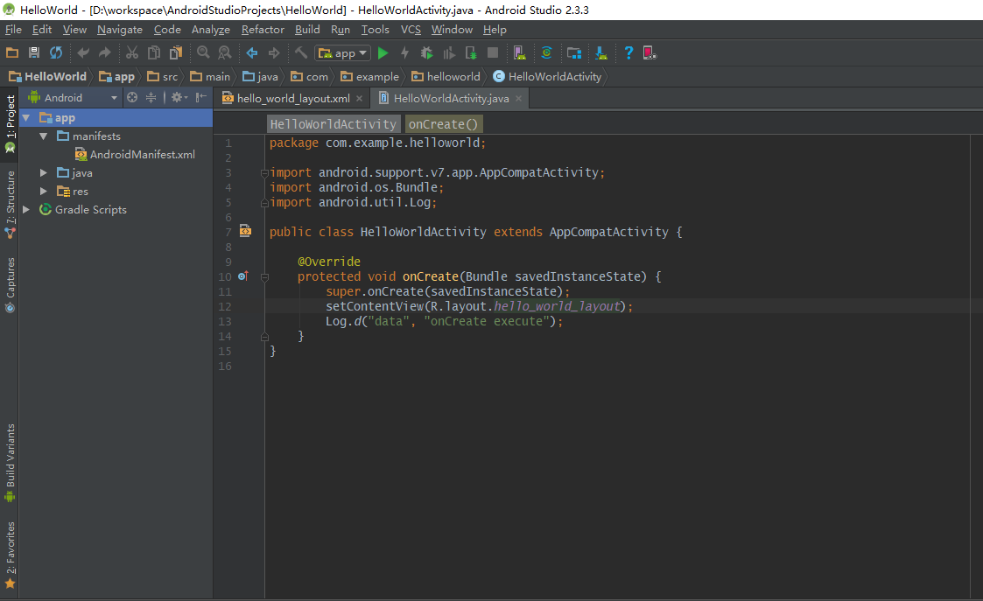

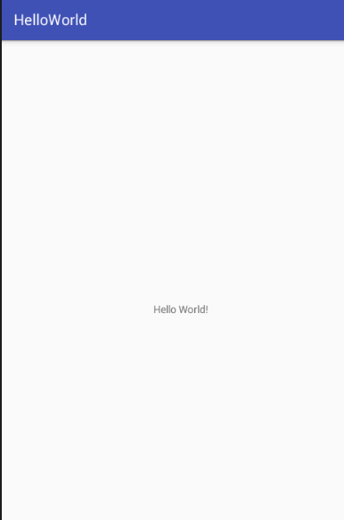

【实验结果】

【教师评语和成绩】

成绩： 指导教师： 日期：

